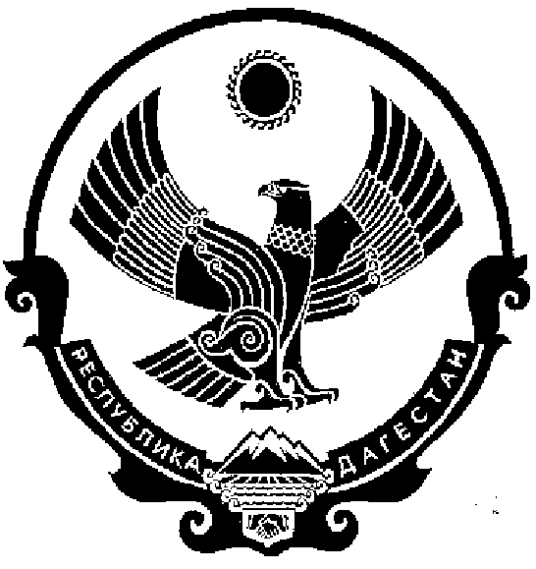

СОБРАНИЕ ДЕПУТАТОВ МУНИЦИПАЛЬНОГО РАЙОНА «КИЗИЛЮРТОВСКИЙ РАЙОН»
368120, Российская Федерация Республика Дагестан г. Кизилюрт ул. Гагарина 52 «а».

РЕШЕНИЕ
09.08.2019 г. № 10.1 - 06 РС

г. Кизилюрт

О внесении изменений в Решение Собрания депутатов МР «Кизилюртовский район» «О бюджете МР «Кизилюртовский район» на 2019 год и плановый период 2020 и 2021 годов»
Статья 1
Внести в Решение Собрания депутатов от 25 декабря 2018 года № 5.1 - 5 РС
«О бюджете МР «Кизилюртовский район» на 2019 год и на плановый период 2020 и 2021 годов» (редакция от 19.03.2019 года № 7.2 - 06 РС) следующие изменения:
- в части 1 статьи 1:
слова «в сумме 835450,5 тыс.рублей» заменить словами «в сумме 995904,43931
тыс.рублей», слова «в сумме в сумме 727490,5 тыс.рублей» заменить словами «в сумме 887344,43931 тыс.рублей»

- в части 2 статьи 1:
слова «в сумме 841074,6 тыс.рублей» заменить словами «в сумме 1003210,20131 тыс.рублей»

3) в части 5 статьи 1:
Слова «в сумме 5624,1 тыс.рублей» заменить словами «в сумме 7305,762 тыс.рублей»

Статья 2
Приложения № 1, 2, 9, 11 изложить в новой редакции

Председатель А.М. Магомедов

